作业
《我相信他们会同意的》

一、给下面的词语选择对应的图片。Match the picture with the word
A B C

D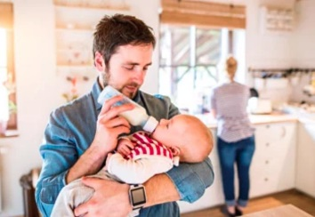 E 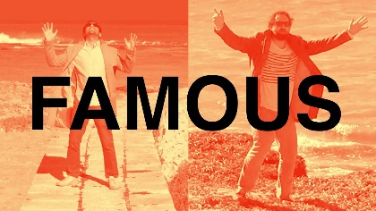 F
- 机会 _________ 2. 有名 ___________ 3. 照顾 ____________
4. 相信 ________ 5. 同意 _________ 6. 休息 ____________
二、 看图用 “只要…就……” 填空。

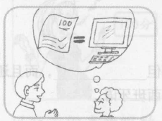
1. ___________一百分，爸爸_________________新的电脑。

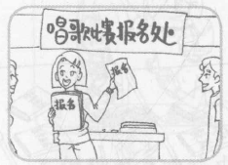
2. ____________报名，__________________参加比赛。

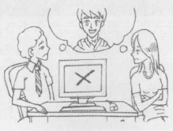

3. __________， _________________就可以把电脑修好。

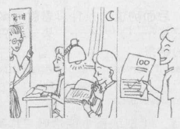
4. 只要你努力学习， ________________________。

三、划线连句子。
（1）你们主要好好练习 A 我们就一定会赢
（2）只要我们常常写信 B 发音就会越来越好
（3）只要她不反对 C这次节目就一定能表演好
（4）只要多听多说 D 就不会失去联系（contact）
（5）只要他参加我们的小组 E 身体就会暖和的
（6）只要你喝了这碗汤 F 我们就可以开始了
四、书写汉字。

